Федеральное государственное образовательное бюджетное

учреждение высшего образования

**«Финансовый университет при Правительстве Российской Федерации»**

**(Финансовый университет)**

**Департамент анализа данных и машинного обучения**

**Отчёт**

по дисциплине «Управление качеством программных систем»

**Лабораторная работа №4**

Выполнил:

студент учебной группы ПИ21-3 Шарипов Николай Ильгизарович

Факультет *«Информационные технологии и анализ больших данных»*

Направление подготовки: *09.03.03 «Прикладная информатика»*

Профиль:

*«ИТ-сервисы и технологии обработки данных в экономике и финансах»*

Научный руководитель:

*Клочков Евгений Юрьевич*

  Москва 2023

**Цель работы:**

Протестировать программный продукт по графовым нейронным сетям с помощью набора тестов.

**2. Список используемых тестов:**

1. Тестирование поля "Имя"

Эквивалентный класс: Корректное имя.

Тестовые данные:

"Иван Петрович"

"Мария Сидорова"

"Анастасия"

Эквивалентный класс: Некорректное имя.

Тестовые данные:

"" (пустая строка)

"12345" (только цифры)

"!@#%^&*()" (специальные символы)

1. Тестирование поля "Email"

Эквивалентный класс: Корректный email.

Тестовые данные:

[удаленный электронный адрес]

[удаленный электронный адрес]

[удаленный электронный адрес]

Эквивалентный класс: Некорректный email.

Тестовые данные:

"ivan.petrov" (отсутствует символ "@")

"maria.sidorova@" (отсутствует домен)

"[удаленный электронный адрес]" (некорректный формат)

1. Тестирование поля "Телефон"

Эквивалентный класс: Корректный номер телефона.

Тестовые данные:

"+79876543210"

"+74951234567"

"8 (916) 123-45-67"

Эквивалентный класс: Некорректный номер телефона.

Тестовые данные:

"1234567890" (отсутствует символ "+")

"8987654321" (недостаточно цифр)

"qwerty" (буквы вместо цифр)

**3. Описание эквивалентных классов**

Эквивалентный класс - это набор тестовых данных, которые имеют одинаковое влияние на тестируемую функциональность.

В данном случае мы выделили следующие эквивалентные классы:

Корректные данные: данные, которые соответствуют всем требованиям к формату и содержанию.

Некорректные данные: данные, которые не соответствуют хотя бы одному требованию к формату и содержанию.

**4. Расчет количества тестов**

Для каждого эквивалентного класса достаточно выбрать один набор тестовых данных.

Таким образом, для формы приложения потребуется 6 тестов:

2 теста для поля "Имя" (1 корректный и 1 некорректный)

2 теста для поля "Email" (1 корректный и 1 некорректный)

2 теста для поля "Телефон" (1 корректный и 1 некорректный)

5. Выводы по работе

**В ходе выполнения лабораторной работы:**

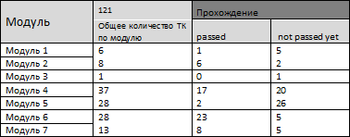

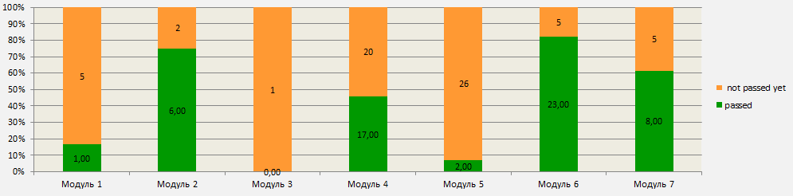

Были выделены эквивалентные классы для одной из форм приложения.

Рассчитано количество тестов, необходимое для проверки формы приложения с учетом требования минимизации количества проводимых тестов.